2019年武汉市艺术学校教育质量年度报告

二〇二〇年一月

1.学校情况
1.1学校概况
武汉市艺术学校创立于1951年，公办中等职业学校（艺术类）。隶属武汉市文化和旅游局，原名中南戏曲学校，1987年更名为武汉市艺术学校，一代宗师梅兰芳先生为第一任名誉校长。2007年9月搬迁至武汉经济技术开发区博艺路特1号，2008年被评估认定为国家级重点中等职业学校（艺术类），2014年被评为湖北省示范中等职业学校，学校为湖北省文明单位（校园）。2019年，学校荣获 “2018年度文化局直属单位文化工作责任目标考核优秀单位”、2018年度全区社会治安综合治理优胜单位、“武汉女职工建功立业示范岗”、“武汉市红旗团委”、2018全省青少年“五好小公民”主题教育读书活动“红旗飘飘，引我成长”示范学校、全省“新时代好少年”主题教育读书活动“我为祖国点赞”中荣获省级先进集体称号、第五届长江钢琴杯亲少年音乐比赛优秀组织奖（省教育厅）等荣誉称号。
学校以“崇德、精艺、博学、创新”为校训，以“文明进取 多元共融”为校风，以“爱岗敬业 厚德修艺”为教风，以“乐学善思 精艺求新”为学风，长期坚持“培养德、文、专全面发展的艺术人才”的办学宗旨。半个多世纪以来，共培育了6000多名艺术人才，近千人次在国际、国内艺术比赛中获奖，武汉市现有的10位中国戏剧梅花奖得主中，有9位从这里走出。

1.2 学生情况
2019年在校学生人数851人，其中女生627人。2019年计划招生300人，实际录取214人，其中初中阶段人数77人，高中阶段137人。
2019届毕业生213人，其中升学156人（较去年增加14人），就业48人，其他9人。

1.3 教师队伍
学校教师人数102人，其中专任教师总数81人，校内兼职教师13人，校外兼课教师8人。
表1：教师队伍基本情况
基本数据 |  | 单位 | 2018 | 2019 | 较同期变化
总数 | 教师总数 | 位 | 114 | 102 | 减少10.5%
 | 专任教师总数 | 位 | 80 | 81 | 增加1.2%
 | 专业教师总数 | 位 | 59 | 57 | 减少3.3%
六个比例 | 师生比 | － | 1:7.6 | 1:8.3 | 减少9.2%
 | 双师比 | % | 74.1% | 70.1% | 减少4%
 | 兼职教师比 | % | 13.8% | 13.8% | 持平
 | 本科学历比 | % | 100% | 100%
 | 硕士学历比 | % | 35% | 38% | 增长3%
 | 高级职称比 | % | 31.3% | 37% | 增长5.7%

1.4设施设备
学校占地面积51333平方米(７７亩)，建筑面积46838平方米，教学及辅助、行政办公用房面积38738平方米，可容纳千余名学生，生均用地面积59平方米，生均校舍建筑面积53.7平方米。
学校拥有固定资产总值25869.7万元，学校仪器设备总值3923.84万元，生均仪器设备值4.6万元。 网络多媒体教室27间，教学用终端计算机280台。校外实习实训基地2个，校内实践基地3个。
学校图书馆拥有纸质藏书、报刊、光盘、电子图书等文献资料共计67502册，其中馆藏纸质藏书31502册，生均37册，各类报刊85种，其中专业报刊53种。
2019年，学校稳步推进校园基础设施改造，完成了高水平实习实训基地摄影棚、录音棚设备的完善，学生寝室热水系统的更换，专业楼、培训楼地板地胶的更换，第二批高水平实习实训基地实验剧场空调更换和专业成果展厅改造，专业、文化楼、培训楼、行政楼的屋顶防漏改造，校办公楼空调的更换。校园电视台和计算机教室的改造即将完工。
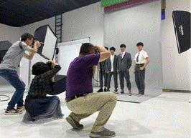
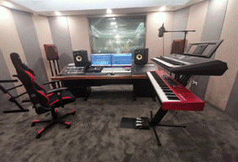
录音棚 摄影棚
2.学生发展
2.1学生素质
学校始终以“精心培养水平精湛的艺术人才”为目标，并形成了“博·艺”特色，即培养博雅、博学，精湛而又不断精进的艺术人才，并取得了良好实效，毕业生大部分考取高等艺术院校，受到社会好评。

2.2在校体验
优美健康的育人环境，以人为本，宽严相济的管理模式，学生能够愉悦地在校生活、学习，综合素质得到不断发展。
根据2019年发放的《学生综合满意度调查表》统计，学生对学校专业设置、教学、教育活动及后勤服务满意度均达到98%以上。

2.3资助情况
我校严格按照上级文件执行免学费和助学金政策，对家庭经济困难学生提供更全面的资助服务。2019年春季享受免学费学生853人，免学费金额213.25万元，享受助学金学生6人，发放助学金0.6万元。2019年秋季享受免学费学生842人，免学费金额210.5万元，享受助学金学生7人，发放助学金0.7万元。享受市政府励志奖学金学生14人，发放奖学金1.4万元。

2.4就业质量
2019届毕业生213人，165人参加高考，156人拿到大学通知书，本科录取率71.5％，就业48人，总就业（含升学）率达到95％以上。毕业生的素质受到高等院校和用人单位的好评。
武汉市艺术学校2019届毕业生就业（升学）情况统计
序号 | 班级 | 人数 | 升学 | 就业 | 其他 | 升学率 | 就业率 | 总就业率
1 | 2013级舞蹈班 | 13 | 12 | 1 | 0 | 92.3% | 7.7% | 100%
2 | 2016级戏表班 | 30 | 26 | 2 | 2 | 86.7% | 6.7% | 93.4%
3 | 2016级音乐班 | 24 | 19 | 4 | 1 | 79.2% | 16.7% | 95.9%
4 | 2016级美术班 | 64 | 60 | 0 | 4 | 93.8% | 0% | 93.8%
5 | 2016级服装班 | 17 | 16 | 0 | 1 | 94.1% | 0% | 94.1%
6 | 2016级京剧班 | 38 | 0 | 38 | 0 | 0% | 100% | 100%
7 | 2013级音乐剧班 | 27 | 23 | 3 | 1 | 85.2% | 11.1% | 96.3%
 | 合计 | 213 | 156 | 48 | 9 | 73.2% | 22.5% | 95.7%

2.5职业发展
学校以教学质量为生命线，专业建设做到“人无我有，人有我优”，学生就业、升学的优势比较明显。大部分学生都考进北京舞蹈学院、中央民族大学、上海戏剧学院、湖北美术学院、武汉音乐学院、四川音乐学院等全国重点艺术院校。少部分学生选择出国留学，还有一部分学生毕业后就职社会艺术团体以及银行、媒体广告、社会培训等行业。

- 质量保障措施
3.1专业动态调整
学校进一步科学调整人才培养方案，不断完善课程体系。在教务科的指导和组织下，分专业开展新一轮“专业人才培养方案”的讨论。首先，以近几年的高考质量分析为依据，用学生升学的实时数据来查找课程设置及标准中存在的问题；其次，通过咨询专家或同行业人士，以及搜集各高等艺术院校招生标准等多方面信息，来及时调整专业设置中存在的问题，优化设计各专业学生的知识能力和素质结构，调整专业人才培养方案。
学校坚持“围绕舞台培养人才”的教学模式。丰富教学方法，创建“课堂教学—艺术实践——舞台展示”的教学模式。优化实践教学体系，在培养学生基本技能的同时，注重专业技能应用能力的提高，通过各类演出，充分实践“课堂+舞台”理实一体化教学模式。

3.2课程设置
3.2.1专业及课程设置
常设舞蹈表演、戏剧表演、音乐、美术绘画、服装展示与礼仪、音乐剧6个专业；与市级院团联合办学班级2个，即京剧班、楚剧班。省级品牌专业1个，省级特色专业2个，省级重点专业3个，市级重点专业1个。公共基础课与高考对接，常设语文、数学、英语、政治、历史、地理共六门课程。
学生培养成材率高。2019年继续狠抓高考质量分析，根据近几年艺术及文化高考成绩和趋势研究，专业采取集训制，文化采取分班制。重视公共基础课教学，加强与专业课间的相互融通，注重学生文化素质、科学素养、综合职业能力和可持续发展职业能力培养。在2019年全国高考中，我校多名学生考入北京舞蹈学院、中国戏曲学院、湖北省美术学院、武汉音乐学院等全国各大艺术院校。

3.2.2师资队伍建设
针对全校师资队伍建设，学校继续采用“请进来，走出去”的方式，加强与国内、国际的艺术交流和互访。开展优质课评选活动、专业展示等活动，邀请专家来校开展教学专题讲座，选派教师赴北京、上海、广州、重庆等地参加专业培训，组织教师参加市级骨干教师培训。

3.2.3人才培养模式改革
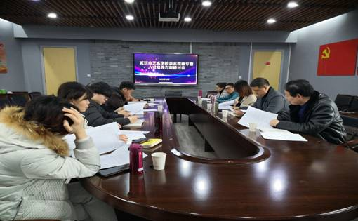
2019年初，我校针对学生文化课教学及需求等实际情况，为了让学生学有所获，保持文化课教学的连续性和稳定性，通过广泛的讨论，特提出采用分层教学以利于学生的发展。后经多次讨论，学校最终决定在高一入学阶段从各个专业挑选成绩优秀的学生组成一个文化合班，实行按年级分层教学。9月开学后，19级新生按照此实施办法，新成立了19级实验班，并通过公开竞聘的方式，确立了较稳定的师资队伍，同时建立科学合理的流动机制，可以通过各类考试对文化合班的学生进行微调，以此加强教学激励。年级分层有利于留住优秀的学生，形成竞争机制，同时对于青年师资的培养提供较好的成长平台和评价依据。
我校召开美术绘画专业人才培养方案讨论会
3.2.4实习实训基地
学校现有83间实训室，5个实训基地。除实验剧场、多功能排演厅和音乐厅外，今年又新增了摄影棚、录音棚2个实训基地，满足了各个专业的高水平教学需求。

3.2.5教学资源建设
以课题研究为契机，开展各类交流活动，开展课程资源建设，搭建教师成长平台，促进教师综合能力提升。
我校将继续分步骤不断丰富高水平职教实习实训基地、舞台艺术类专业群和课程建设、规范化数字校园建设、达标工程四个项目在内的各项目内容，注重内涵建设与质量提高，突出我校办学特色。
我校公共艺术课作为武汉市中等职业教育品牌特色专业教学资源基地，完成了25个课程资源的开发，充分发挥了我校特色专业的示范引领作用。
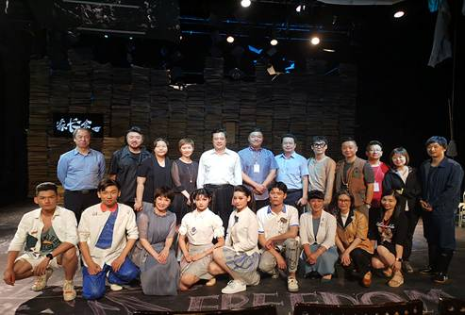
鼓励师生参加艺术实践，提升师生的专业实力和精神面貌，促进教学拓展和教师个人创作能力的提高。学校原创小剧场话剧《家长会》受邀进京参加“第五届中国原创话剧邀请展”，中国文联副主席、文化部原副部长董伟观看演出并与演职人员亲切交谈；剧组赴成都参加四川省歌舞剧院精品剧（节）目惠民演出，赴济南参加第二届山东国际小剧场话剧演出季暨首届山东省大学生话剧演出季，获得观众的热情支持和积极关注，作品明年还将在国家大剧院演出。学校原创舞蹈剧场《艺·境》作为庆祝新中国成立70周年武汉市优秀剧目展演。
原创小剧场话剧《家长会》受邀进京参加“第五届中国原创话剧邀请展”

3.3教师培养培训
学校健全人才培养机制，完善人才培育梯次。
2019年武汉市艺术学校确定的建设目标是“教师队伍建设年”，本着以“教师发展带动学生的发展，促进学校发展”的原则，强化教师培养过程，规范教师发展行为，激励教师自主发展，造就一支师德修养高、业务素质精良、教学技能全面、教学基本功过硬，具有一定教科研能力，适应新时期新课程改革需求的骨干教师队伍。在校领导的指导下，教务科、教学研究室共同制定并实施了专项青年教师发展计划，组建第一届“青年教师培训班”，并多次到兄弟院校进行交流学习，通过各类学习培养，打造过硬教师队伍。
今年选送40余位老师参加全国各类培训和交流活动，学校组织举办教师课程资源建设培训，为更多教师提供开阔视野和提升能力的机会。邀请市教科院、各兄弟院团和兄弟学校的专家来校指导教学工作，为学校的发展出谋划策。充分发挥名师和骨干教师的辐射引领作用，对中青年教师进行“传、帮、带”, 保持队伍创新活力。

3.4规范管理情况
3.4.1教学管理
认真落实教学常规管理，坚持和完善教学制度。本年度教学管理中，根据学校实际情况，教务科在充分研讨的基础上补充完善了各项制度，形成常规教学行为的良性循环。启动教学诊断与改进工作、理清部门职责、梳理工作流程、摸清师资基础数据、修订发展规划，人才培养方案等，坚持开展公开课优质课活动，学生评教与听评课结合促教师教育教学能力提升，学生综合评价制度促学生个性发展与成长，多方面将教学基本要求落实到人才培养的各个环节。

3.4.2学生管理
在学生管理上，制定了《艺校学生文明行为规范》《艺校学生操行评定量化考核细则》《公寓管理条例》《班主班量化考核细则》等多项规章制度。同时注重过程管理，于2016年至今引入了职业素养提升管理，强化环境育人、管理育人、服务育人。

3.4.3科研管理
我校积极开展全国职业院校信息化教学研究课题研究；2项武汉市教育科学“十三五”规划2016年度课题顺利结项；1项教师个人课题获武汉市第四批教师个人课题结题评选三等奖。各项课题研究范围涵盖专业课与公共课，并定期组织课题组成员进行研讨，举办微课、慕课等培训，充分发挥团队力量，良好地促进了课题研究的开展。
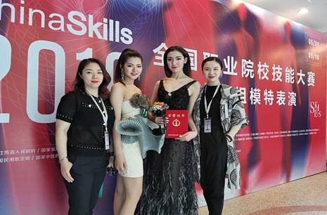
学校参与教育部中等职业学校舞台艺术设计与制作专业教学标准研制工作。各专业教研室积极开展人才培养方案研讨活动。学校建立学科组长制，学科组长在教研室主任引领下开展教研活动，进一步加大教研力度，凝聚教研力量，营造教研氛围。学校师生在全国、省市级比赛和评比中佳绩频传，获国家级奖项4项，20余名老师在全国、省市各类比赛和评比中获奖，9名教师的论文在期刊发表，近60名学生在各类比赛中崭露头角。
2017级服装展示与礼仪班姜庆阳同学获全国职业院校技能大赛三等奖

3.4.4财务管理
学校根据会计法、行政事业单位内部控制规范等国家有关财经法律法规制度，结合学校实际，全面建立了武汉市艺术学校内部控制制度、武汉市艺术学校财务工作管理办法、经济合同管理制度、财政专项资金管理制度、政府采购工作管理办法等制度及部门职责和岗位职责。财务工作中严格执行工作流程，依法依规合理使用经费。同时。学校还建立了经费绩效评价制度，对预算项目及经费决算均有绩效评价，绩效明显。

3.4.5信息化管理
加强教师对现代信息技术应用的教育，充分发挥网络优势为教育服务。不断更新学校电子书库、课件库、视频库，图片库等资源库；加大了对信息化建设的投入，发放移动办公设备，对多媒体教室进行升级改造。对专业网络录播教室进行多次直播、录播应用。加强官方微信推广，增加了企业微信。学校整体网络改建工程已完成，学校网络带宽已提升至300兆，实现了校园WIFI全覆盖。

3.4.6安全管理
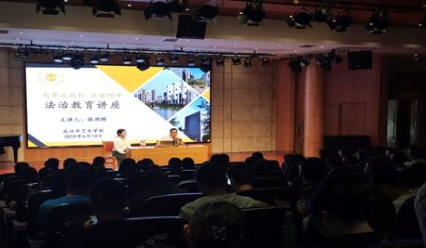
我校坚持以“预防为主，防治结合”的原则，紧紧围绕 “建设平安校园”为主题的活动，重点抓好学校安全管理规范化、学校周边环境整治、消防安全整治、扫黑除恶、法治教育等工作，全年校园无重大安全事故，无刑事犯罪案件。
教职工法治教育讲座
3.5德育工作情况
3.5.1德育课实施情况
学校针对初中阶段学生开设了《思想品德》《青春期生理心理教育》等专项德育课程；针对高中阶段学生分别开设《经济生活》《政治生活》《文化生活》和《生活与哲学》四门必修课程，另有《中职生心理健康》《职校生核心职业素养训练》《中职生创业教育》等选修课程，对学生进行系统的德育教育。
学校利用每周一升旗仪式开展“国旗下的讲话”活动，结合时事热点、社会主义核心价值观等内容对学生进行集体主义、爱国主义教育；面向学生积极开展“文明寝室评比”“国学经典诵读”、师生《道德讲堂》、法治教育讲座、“文明有礼”课堂等特色德育活动。净化学生成长环境，强化德育建设。

案例 坚守立德树人，不忘育人初心
9月9日下午我校针对全体2019级新生开展了以“唱一首歌曲、看一部短片、学一句经典、讲一个故事，作一番点评、送一份吉祥”为内容的新生《道德讲堂》活动。一首歌曲《学习雷锋好榜样》，同学们热情饱满歌唱雷锋，深刻体会雷锋同志不忘初心，乐于助人，无私奉献的精神；一部短片《声音是看得见的光》，感人至深，向新生传递了助人为乐、与人为善、关爱他人的诚挚初心。一句经典“老吾老，以及人之老；幼吾幼，以及人之幼。——《孟子》”，向全体新生弘扬了中华文化优秀传统美德。以此项活动为载体，在新生中营造了积极向身边的好人好事学习的良好道德风尚。
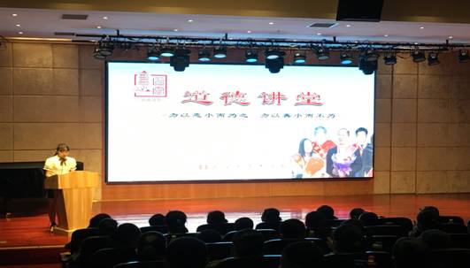
我校开展道德讲堂活动
3.5.2校园文化建设
学校以建设优良的校风、教风、学风为核心，以优化校园文化环境为重点，以打造第四届校园艺术节为文化活动载体，圆满组织开展了第八届“书海拾贝”读书节、音乐专业学生独唱独奏技能大赛、第三届“艺校好声音”大赛、“艺•境”校园摄影大赛等系列文化艺术活动，丰富了师生精神文化生活。本年度，学校被市教育局推选申报“全国职业院校文化建设50强案例”学校。

3.5.3社团活动
本年度校团委应广大学生要求，在“读书社”“街舞社”的基础上，新增“汉服社”“音乐社”“舞蹈创意社”。同时学校为每个社团配备了一名相关专业的老师，帮助社团同学组织社团常规课，定期开展社团活动。在年末举办的“2020年迎新联欢会”上，社团排演的节目，得到师生们一致好评。

3.6党建情况
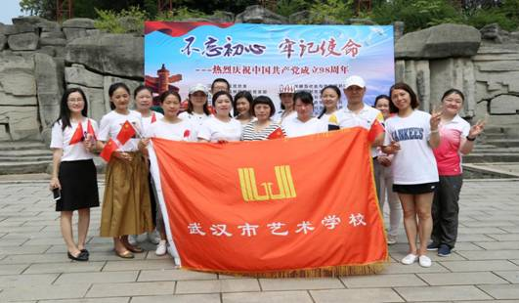
2019年，学校结合开展第二批“不忘初心，牢记使命”主题教育活动，开办中心组学习班，落实领导班子全员讲党课，开展党员参观学习，传承红色基因。组织党员干部参观中国共产党纪律建设历史陈列馆，落实开展党员进社区“双进双服务”活动，即组织党员干部参加社区“清洁家园迎军运”；参加由江大园社区举办的“喜迎军运会•当好东道主”主题知识竞赛；参加对接社区组织的“不忘初心 牢记使命——热烈庆祝中国共产党成立98周年”之“唱支红歌给党听”主题快闪微视频活动。广泛开展了“学习英雄张富清、坚守初心担使命”活动，观看张富清同志先进事迹电视纪录片《本色》；组织党员干部收看《榜样4》专题节目；组织党员观看了庆祝新中国成立70周年“不忘初心、牢记使命”主题教育重大党史题材电影2部《红旗漫卷西风》《大会师》，引导党员教师对标先进，立德树人。
我校党员参加“双进双服务”—庆祝中国共产党成立98周年活动
4.校企合作
2013与武汉京剧院，2015年与武汉楚剧院签合作办学地协议，形成了一批稳定的校外实习基地。同时，这些企业也在专业建设、人才培养、学生就业、课程建设、项目研究等方面与学校开展全面合作，并直接参与教育教学工作，形成“专业共建、人才共育、过程共营、成果共享、责任共担”的校企合作体制机制。

5.社会贡献
学校以文艺汇演为载体,积极参加各类文化惠民演出。本年度我校支持、配合市文旅局、经开区公安分局、市总工会、市文明办、市教育局等单位圆满完成第七届武汉戏码头中华戏曲节、首届中国（武汉）汉剧艺术节闭幕式、市职业教育活动周、市第一批“新时代好少年”、第七届世界军人运动会开幕式、长江中游城市群省会城市第七届会商会文艺晚会演出等各类主题专场惠民演出活动十余场。系列惠民演出活动让生活在江城的普通群众共享了我校艺术教育成果。同时.积极推广我校原创小剧场话剧《家长会》对外实践演出，本年度该剧目分别受邀赴北京参加第五届中国原创话剧邀请展活动，连续演出4场；7月底，受邀赴四川歌舞大剧院开展公演2场；10月底，受邀赴山东参加第二届山东国际小剧场话剧演出季公演2场，获得普遍好评。

案例 艺校学子精彩亮相第七届世界军人运动会开幕式
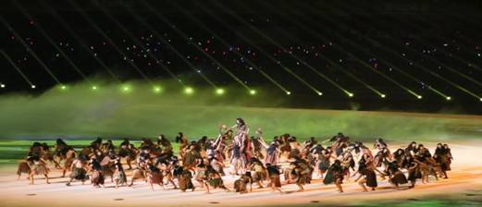
我校积极参与第七届世界军人运动会的开幕式排演，舞蹈专业98名学生参加开幕式第一篇章《文明之光》、第七篇章“和平的薪火”、主题曲“梦想腾飞”节目演出。服装展示与礼仪专业3名学生作为开闭幕式铭牌手带领运动员入场，学生的艺术表演水平和综合素质获得社会的广泛认可。
我校舞蹈专业学生参与第七届世界军人运动会第一篇章《文明之光》 演出
6.举办者履责
近年来，政府不断加强对职业学校的重视，投入也不断加大。2017年以来，市财政落实市政府关于中等职业教育免学费的政策，为我校逐年足额拨付了免学费补贴。2019年我校经费总投入5093万元；生均经费5.08万元，教师人均总收入12.2万元，项目经费总投入2377万元。
武汉市艺术学校职业教育经费投入统计表（单位：万元）
经费总投入 |  | 生均经费 |  | 教师人均总收入 |  | 项目经费投入
2019年 | 2018年 | 2019年 | 2018年 | 2019年 | 2018年 | 2019年 | 2018年
5093 | 5095.94 | 5.08 | 5.08 | 12.2 | 11.3 | 2377 | 2576
生均培养成本约5.08万元，政府投入为主要投入（95%），学校办学经费的总收入与支出比率为1：1，收支平衡。

7、特色创新
案例1 鼓励教师创编排演，增强教研能力。
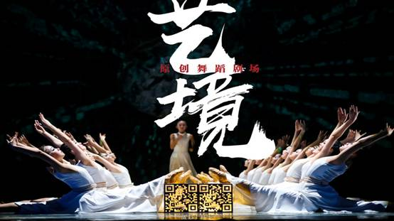
2019年，学校特聘请北舞优秀青年编导肖杰老师率领的创作团队为我校倾力打造原创舞蹈剧场《艺 • 境》，并参加武汉市庆祝新中国成立70周年优秀剧目展演，成功公演，并获得专家及观众的一致好评。

案例2 落实学校“教师队伍建设年”规划
2019年学校的建设目标是“教师队伍建设年”。年初制定“武汉市艺术学校青年教师专项发展计划”，成立第一期青训班。一年来已组织青训班教师市内市外专家培训多场，并多次到兄弟院校进行交流学习，通过各类学习培养，打造过硬教师队伍。探索实行学科组长制、落实教师公开课、分层教学模式改革，并已在2019级新生中组建第一届实验班，目前教学效果较好。
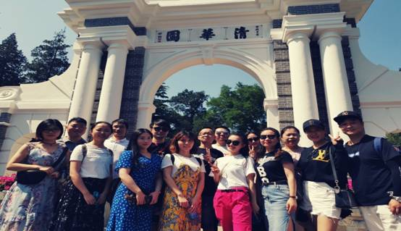

我校青训班学员赴北京学习

武汉市艺术学校
二〇二〇年一月

